Белорусский государственный технологический университет

Факультет информационных технологий

Кафедра программной инженерии

 Лабораторная работа 5

По дисциплине «Основы алгоритмизации и программирования»

На тему «Разветвляющиеся программы»

 Выполнила:

Студентка1 курса 6 группы

Альшевская Алина Михайловна

Преподаватель: асс. Андронова М.В.

2023, Минск

Вариант 1

Задание 4



1. Ввести числовые значения переменных **x, y, z.**
2. Если **x <y**, то перейти к пункту 3, иначе перейти к пункту 4.
3. Поменять местами **x** и **y** (x=t; x=y; y=t).
4. Если **y <z**, то перейти к пункту 5, иначе перейти к пункту 6.
5. Поменять местами **y** и **z** (y=t; y=z; z=t).
6. Если **x <y**, то перейти к пункту 7, иначе перейти к пункту 8.
7. поменять местами **x** и **y** (x=t; x=y; y=t).
8. Напечатать значения **x, y, z.**
9. Конец вычислений.

Начало

Ввод x, y, z

x<y

да

нет

x<y

да

нет

y<z

да

нет

Вывести x, y, z

Конец

x=t; y=x; y=t

y=t; y=z; z=t

x=t; y=x; y=t

#include <iostream>//подклчаем дерективу iomanip, которая предоставляет набор манипуляторов, которые позволяют управлять форматированием ввода-вывода.

void main() //указываем стартовую точку нашей программы.

{

setlocale(LC_CTYPE, "Russian"); //используем оператор для вывода русского текста.

double x, y, z ;//определяем тип переменных x, y и z как действительных чисел.

std::cout<<"Введите x ";std::cin >> x;// выводим на экран надпись "Введите x "; вводим символ клавиатуры в переменную x.

std::cout<<"Введите y ";std::cin >> y;// выводим на экран надпись "Введите y "; вводим символ клавиатуры в переменную y.

std::cout <<"Введите z ";std::cin >> z;// выводим на экран надпись "Введите z "; вводим символ клавиатуры в переменную z.

if (x < y) (x = x + y, y = x - y, x = x - y);//используем оператор условия если x < y, то меняем занчения переменных местами.

if (y < z) (y = y + z, z = y - z, y = y - z);//используем оператор условия если y < z, то меняем занчения переменных местами.

if (x < y) (x = x + y, y = x - y, x = x - y);//используем оператор условия если x < y, то меняем занчения переменных местами.

std::cout << x;//выводим на экран занчение пременной x.

std::cout << y;//выводим на экран занчение пременной y.

std::cout << z;//выводим на экран занчение пременной z.

}

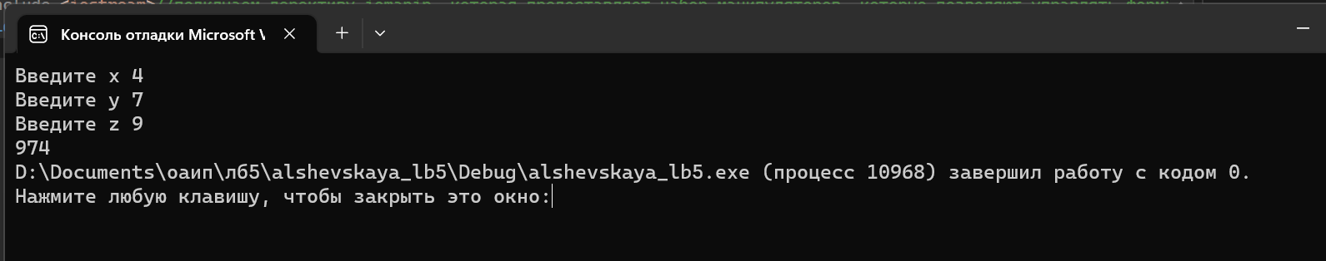

Задание 5



#include <iostream>//подклчаем дерективу iomanip, которая предоставляет набор манипуляторов, которые позволяют управлять форматированием ввода-вывода.

void main() //указываем стартовую точку нашей программы.

{

setlocale(LC_CTYPE, "Russian"); //используем оператор для вывода русского текста.

double p, n, m;//определяем тип переменных p,n и m как действительных чисел.

int i;//определяем тип переменнoй i как целое чисело.

std::cout<<"Введите m ";std::cin >> m;// выводим на экран надпись "Введите m "; вводим символ клавиатуры в переменную m.

std::cout<<"Введите n "; std::cin >> n;// выводим на экран надпись "Введите n "; вводим символ клавиатуры в переменную n.

std::cout << "Введите p "; std::cin >> p;// выводим на экран надпись "Введите p "; вводим символ клавиатуры в переменную p.

i = 0;//присваеваем переменной i значение 0;

if (m < 0) i = i + 1;//используем оператор условия если m<0, то к значению переменной i прибавляем 1.

if (n<0) i=i+1;//используем оператор условия если n<o, то к значению переменной i прибавляем 1.

if (p<0 )i=i+1;//используем оператор условия если p<0, то к значению переменной i прибавляем 1.

std::cout << "Количесво отрицательных чисел = " << i;// выводим на экран надпись "Количесво отрицательных чисел = " и значение i .

}

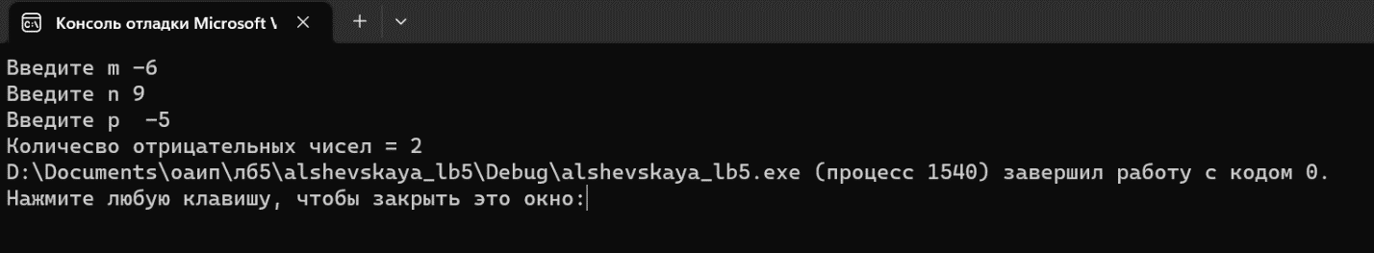

Задание 6

#include <iostream>//подклчаем дерективу iomanip, которая предоставляет набор манипуляторов, которые позволяют управлять форматированием ввода-вывода.

int main() //указываем стартовую точку нашей программы.

{

setlocale(LC_CTYPE, "Russian"); //используем оператор для вывода русского текста.

int i;//определяем тип переменнoй i как целое чисело.

using namespace std;//используем стандартное пространство имен.

cout << "Сколько будет 745/5 ? (1-147 ; 2-149 ; 3-169 ;4-Мне лень считать) ";// выводим на экран надпись "Сколько будет 745/5 ? (1-147 ; 2-149 ; 3-169 ;4-Мне лень считать) ".

cin >> i;// вводим символ клавиатуры в переменную i.

switch (i)//используем оператор выбора.

{

case 1:cout << "Подумай ещё."; break;// если значение переменной i равно 1, то выводим на экран надпись "Подумай ещё.".Передаем управление следующему опратору.

case 2:cout << "Правильно! Да ты умён."; break;//если значение переменной i равно 2, то выводим на экран надпись "Правильно! Да ты умён.".Передаем управление следующему опратору.

case 3:cout << "Подумай ещё."; break;//если значение переменной i равно 3, то выводим на экран надпись "Подумай ещё.".Передаем управление следующему опратору.

case 4:cout << "Спасибо за честность, но подумай ещё"; break;//если значение переменной i равно 4, то выводим на экран надпись "Спасибо за честность, но подумай ещё".Передаем управление следующему опратору.

default:cout << "Такого варианта нет";//при отсутсвии совпадений выводим на эран надпись "Такого варианта нет".

break;// Передаем управление следующему опратору.

}

return 0;//завершает выполнение функции и возвращает системе значение 0.

}

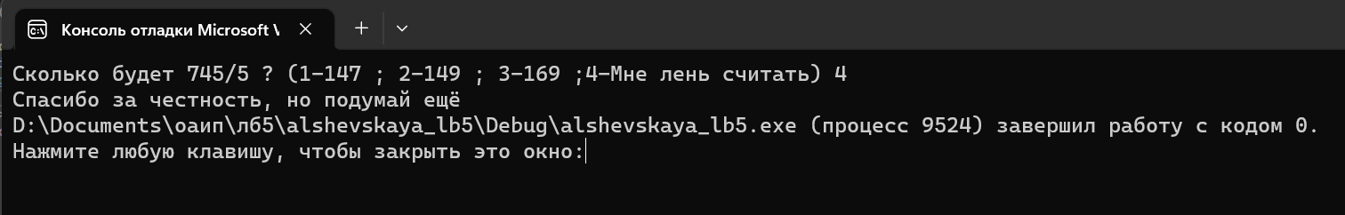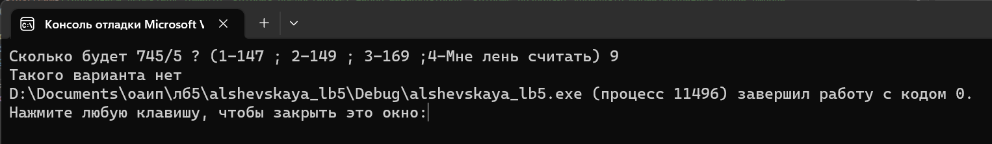

Дополнительные задания

Задание 1

Введены с клавиатуры три числа. Найти сумму тех чисел, которые делятся на 5. Если таких чисел нет, то вывести текст «Error». Использовать только тернарные операторы.

#include <iostream>//подклчаем дерективу iomanip, которая предоставляет набор манипуляторов, которые позволяют управлять форматированием ввода-вывода.

void main() //указываем стартовую точку нашей программы.

{

setlocale(LC_CTYPE, "Russian"); //используем оператор для вывода русского текста.

int i,n,p,m ;//определяем тип переменных i,n,p и m как целые чисела.

using namespace std;//используем стандартное пространство имен.

cout << "Введите m "; cin >> m;// выводим на экран надпись "Введите m "; вводим символ клавиатуры в переменную m.

cout << "Введите n "; cin >> n;// выводим на экран надпись "Введите n "; вводим символ клавиатуры в переменную n.

cout << "Введите p "; cin >> p;// выводим на экран надпись "Введите p "; вводим символ клавиатуры в переменную p.

i = 0;//присваеваем переменной i значение 0;

(m % 5 == 0) ? i = i + m : i = i + 0;;//используем тернарный оператор условия и сравниеваем остаток от деления значения переменной m на 5 с нулем, если остаток равен нулю, то к значению переменной i прибавляем значение переменной m, иначе к значению пременной i прибавлеям 0.

(n % 5 == 0) ? i = i + n : i = i + 0;//используем тернарный оператор условия и сравниеваем остаток от деления значения переменной n на 5 с нулем, если остаток равен нулю, то к значению переменной i прибавляем значение переменной n, иначе к значению пременной i прибавлеям 0.

(p % 5 == 0) ? i = i + p : i = i + 0;//используем тернарный оператор условия и сравниеваем остаток от деления значения переменной p на 5 с нулем, если остаток равен нулю, то к значению переменной i прибавляем значение переменной p, иначе к значению пременной i прибавлеям 0.

i <= 0 ? cout << "Error" : cout << "Сумма чисел = " << i;//используем тернарный оператор условия если i<=0 ,то сщщбщаем о ошибке, иначе выводим на экран надпись "Сумма чисел = " и значение переменной i

}

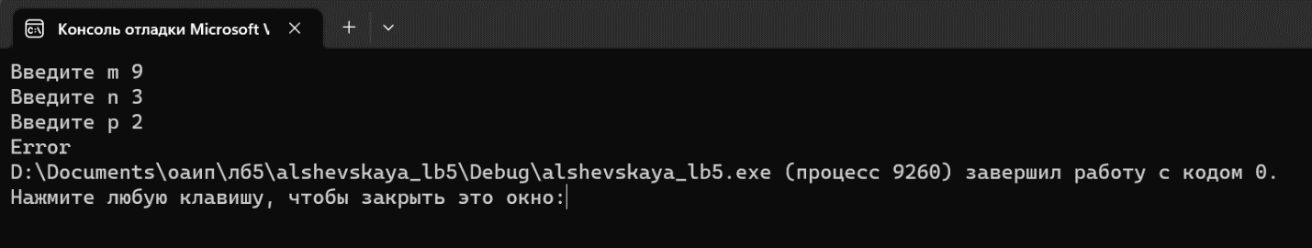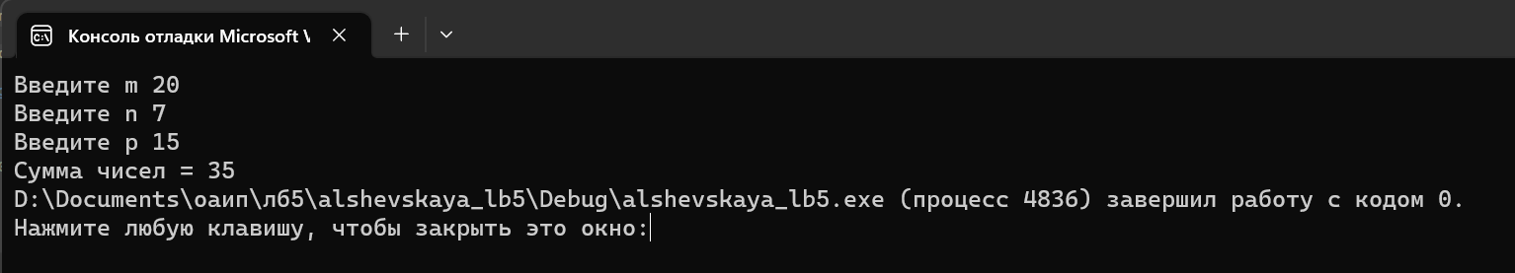

Задание 4

Пройдет ли шар радиуса **r** через ромбообразное отверстие с диагоналями **p** и **q**?

#include <iostream>//подклчаем дерективу iomanip, которая предоставляет набор манипуляторов, которые позволяют управлять форматированием ввода-вывода.

void main() //указываем стартовую точку нашей программы.

{

setlocale(LC_CTYPE, "Russian"); //используем оператор для вывода русского текста.

double r, a;//определяем тип переменных r и a как действительных чисел.

int p, q;///определяем тип переменных p и q как целых чисел.

std::cout << "Введите радиус "; std::cin >> r;// выводим на экран надпись "Введите радиус "; вводим символ клавиатуры в переменную r.

std::cout << "Введите первую диогональ "; std::cin >> q;// выводим на экран надпись "Введите первую диогональ "; вводим символ клавиатуры в переменную q.

std::cout << "Введите вторую диогональ "; std::cin >> p;// выводим на экран надпись "Введите вторую диогональ "; вводим символ клавиатуры в переменную p.

a = sqrt(((p*p)/4) + ((q*q)/4));//высчитываем длинну стороны ромба и определяем ее в пременную a/

if (r <= ((p * q) / (4 * a))) std::cout << "Возможно";//используем оператор условия если (r <= ((p * q) / (4 * a)), то на экран выводим надпись "Возможно".

else

std::cout << "Невозможно";//иначе выводим на экран надпись "Невозможно".

}

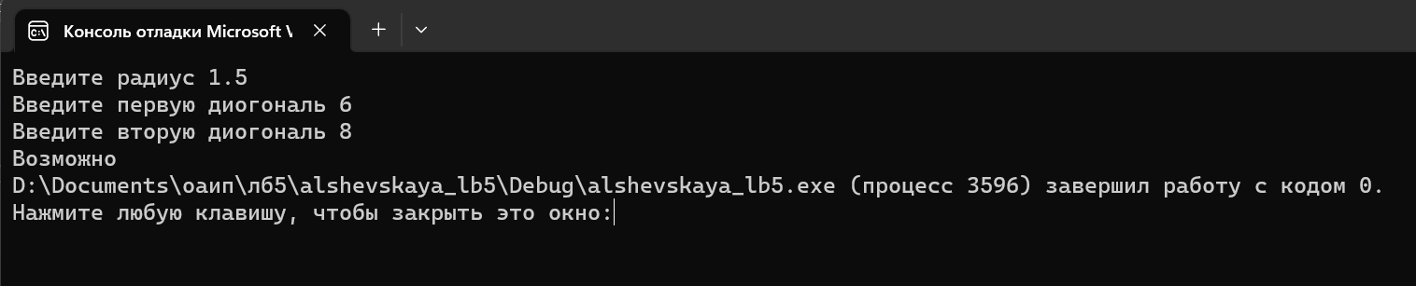

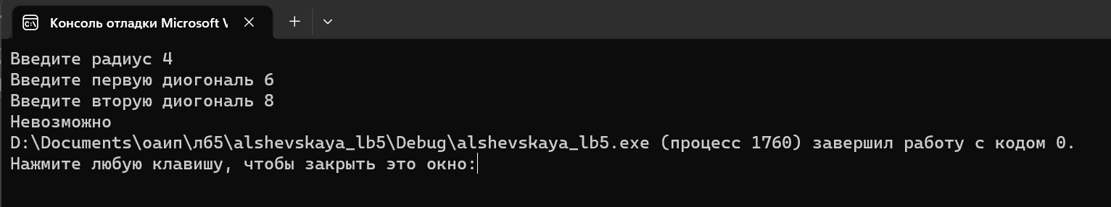

Задание 5

Можно ли коробку размером **a** х **b** х **c** упаковать в посылку размером **r** х **s** х **t**? «Углом» укладывать нельзя.

#include <iostream>//подклчаем дерективу iomanip, которая предоставляет набор манипуляторов, которые позволяют управлять форматированием ввода-вывода.

int main()//указываем стартовую точку нашей программы.

{

setlocale(LC_CTYPE, "Russian"); //используем оператор для вывода русского текста.

int a, b, c, r, s, t;//определяем тип переменных x, y и z как действительных чисел.

using namespace std;//используем стандартное пространство имен.

cout << "Введите сторону a=";cin >> a;// выводим на экран надпись "Введите сторону a="; вводим символ клавиатуры в переменную a.

cout << "Ввелите сторону b=";cin >> b;// выводим на экран надпись "Введите сторону b="; вводим символ клавиатуры в переменную b.

cout << "Введите сторону c=";cin >> c;// выводим на экран надпись "Введите сторону c="; вводим символ клавиатуры в переменную c.

cout << "Введите сторону r=";cin >> r;// выводим на экран надпись "Введите сторону r="; вводим символ клавиатуры в переменную r.

cout << "Введите сторону s=";cin >> s;// выводим на экран надпись "Введите сторону s="; вводим символ клавиатуры в переменную s.

cout << "Введите сторону t=";cin >> t;// выводим на экран надпись "Введите сторону t="; вводим символ клавиатуры в переменную t.

if ((a < r && b < s && c < t) ||//используем оператор условия если (a < r && b < s && c < t) или

(a < r && b < t && c < s) ||// (a < r && b < t && c < s) или

(a < s && b < r && c < t) ||//(a < s && b < r && c < t) или

(a < s && b < t && c < r) ||// (a < s && b < t && c < r) или

(a < t && b < s && c < r) ||// (a < t && b < s && c < r) или

(a < t && b < r && c < s)) cout << "Влезет";// (a < t && b < r && c < s) Выводим на экран надпись "Влезет"

else

cout << "Не взезет";//иначе выводим на экран надпись "Не влезет".

}

